Manual de Instalação e Guia de usuário

1. **Instalação**

## **Pré-Requisitos;**

* Java Runtime 11 ou Superior;
* MySQL 8.0.27 ou superior;

## **Instalando o banco de dados mySQL**

Baixe a última versão do banco de dados MySQL installer no seguinte [link](https://dev.mysql.com/downloads/installer/). Você deve ser capaz de encontrar uma tela parecida com a imagem abaixo.

Execute o arquivo e siga as instruções apresentadas no instalador para instalar o MySQL Server.

## **Instalando o FitControl**

O processo de instalação do FitControl é apresentado abaixo.

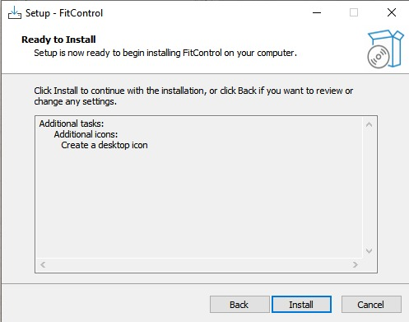

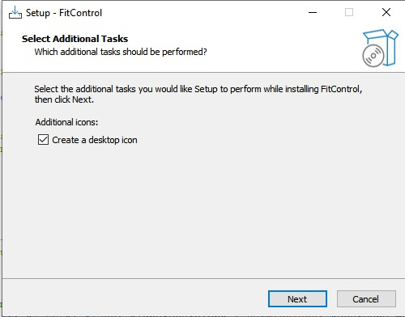

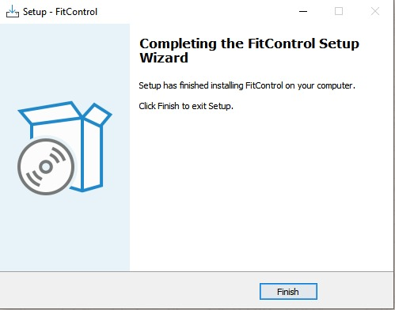

1. **Guia de Uso**

## **Tela inicial**

Ao iniciar o programa, a tela de login será exibida com os campos Email, Senha e um botão **ENTRAR**, o funcionário deve inserir seu email no campo email e sua senha no campo senha, após isso o usuário deve clicar no botão **ENTRAR**. Caso o email ou a senha estejam incorretos um pop-up de erro será exibido cabendo ao usuário realizar as devidas correções e tentar novamente, se tudo estiver certo a tela menu será exibida.

## **Tela Menu**

A tela de menu é a tela principal do software nela é onde se encontra os botões principais que redirecionam para as funcionalidades do programa são eles o botão catraca, pagamentos, alunos, staff, recompensas e relatórios. Além disso no canto superior esquerdo é possível ver o usuário que está logado e no canto superior direito é possível ver o botão Logout que realiza o logout do usuário logado e um campo que indica a situação das catracas.

### **Botão Catraca**

Exibe a tela de catracas com sua listagem, ações e portas disponíveis para se conectar.

### **Botão Pagamentos**

Exibe a tela de listagem de pagamentos com opção de filtro por período e valor.

### **Botão Alunos**

Exibe a tela de listagem de alunos com opção de filtro por nome.

### **Botão Funcionários**

Exibe a tela de listagem de funcionários com opção de filtro por nome.

### **Botão Recompensas**

Exibe a tela de listagem de recompensas com a opção de aplicar a recompensa selecionada.

### **Botão Relatórios**

Exibe a tela de relatórios com opção de filtro por período.

## **Tela Catraca**

Ao clicar no botão catraca a tela de listagem de catraca é exibida, nela é possível visualizar e se conectar nas portas disponíveis localizadas no campo superior direito.

No meio da tela encontra-se o botão Nova Catraca que redireciona o usuário para a tela de cadastro/edição de catracas além disso, a tabela catraca está localizada nessa região, nela é possível visualizar o id e modelo das catracas cadastradas e ações referentes, botões deletar e editar, referentes as mesmas. O botão deletar deleta a catraca referente a linha do botão, enquanto o editar redireciona o usuário para a tela de cadastro/edição com os dados respectivos da catraca que deseja editar.

Por fim, no canto inferior da tela encontra-se as ações referentes a catraca conectada, sendo essas ações liberar acesso, libera o acesso da catraca selecionada, bloquear acesso, bloqueia o acesso da catraca selecionada e reiniciar catraca. Além disso a tela também possui um botão voltar que redireciona o usuário a tela anterior.

## **Tela Cadastro e Edição de Catraca**

Essa tela é acessada através do botão Nova Catraca ou do botão editar da tela catraca, nela o campo Modelo da Catraca e os botões Salvar e Cancelar são exibidos, o usuário deve fornecer o modelo da catraca e clicar no botão Salvar, uma validação será feita exibindo em um pop-up os possíveis erros caso haja algum ou um pop-up de Cadastrado com Sucesso, caso possua erros, cabe ao usuário inserir um valor válido no campo e tentar novamente, caso esteja tudo certo, a catraca é inserida no banco e o usuário é redirecionado a tela catraca.

Por fim o botão cancelar retorna o usuário a tela anterior.

## **Tela de Pagamentos**

Ao clicar no botão pagamentos a tela de listagem de pagamentos é exibida, nela é possível visualizar uma tabela de pagamentos, opções de filtros e botões de voltar e de Novo Pagamento.

No canto superior encontra-se as opções de filtros onde é possível filtrar os dados da tabela através de um período de datas e/ou de um valor de um pagamento já cadastrado para isso, o usuário deve digitar os valores nos respectivos campos e clicar no símbolo de lupa (pesquisar).

Logo abaixo localiza-se o botão Novo Pagamento que redireciona o usuário para a tela de cadastro/edição de pagamentos.

No meio da tela encontra-se a tabela de pagamentos, nela é possível visualizar o id, data, valor e as ações, botões deletar e editar, referentes aos pagamentos. O botão deletar deleta o pagamento referente a linha do botão, enquanto o editar redireciona o usuário para a tela de cadastro/edição com os dados respectivos do pagamento que deseja editar.

Por fim, no canto inferior da tela encontra-se um botão voltar que redireciona o usuário a tela anterior.

## **Tela Cadastro e Edição de Pagamento**

Essa tela é acessada através do botão Novo Pagamento ou do botão editar da tela pagamento, nela os campos Email Cliente, Data e Valor são exibidos junto dos botões Salvar e Cancelar, o usuário deve fornecer o email do cliente referente aquele pagamento, a data em que o pagamento foi feito, o valor deste pagamento e clicar no botão Salvar, uma validação será feita exibindo em um pop-up os possíveis erros, caso haja algum, ou um pop-up de Cadastrado com Sucesso, caso possua erros, cabe ao usuário inserir um valor válido nos campos e tentar novamente, caso esteja tudo certo, o pagamento é inserido no banco e o usuário é redirecionado a tela catraca.

Em caso de edição o procedimento é o mesmo, os campos já viram preenchidos cabendo ao usuário editar os campos que quiser, com exceção do campo Email Cliente que estará somente disponível para visualização.

Por fim o botão cancelar retorna o usuário a tela anterior.

## **Tela de Clientes**

Ao clicar no botão alunos a tela de listagem de alunos é exibida, nela é possível visualizar uma tabela de alunos, opção de filtro e botões de voltar e de Novo Cliente.

No canto superior encontra-se o filtro onde é possível filtrar os dados da tabela através do nome de um cliente já cadastrado para isso, o usuário deve digitar o nome na barra de pesquisa e clicar no símbolo de lupa (pesquisar).

Logo ao lado localiza-se o botão Novo Cliente que redireciona o usuário para a tela de cadastro/edição de clientes.

No meio da tela encontra-se a tabela de clientes, nela é possível visualizar o id, nome, email, telefone, pontos e as ações, botões deletar e editar, referentes aos clientes. O botão deletar deleta o cliente referente a linha do botão, enquanto o editar redireciona o usuário para a tela de cadastro/edição com os dados respectivos do cliente que deseja editar.

Por fim, no canto inferior da tela encontra-se um botão voltar que redireciona o usuário a tela anterior.

## **Tela de Edição de Clientes**

Essa tela é acessada através do botão Novo Cliente ou do botão editar da tela cliente, nela os campos Nome do Cliente, Email e Telefone são exibidos junto dos botões Salvar e Cancelar, o usuário deve fornecer o nome do cliente, o email do cliente referente aquele aluno, o telefone daquele cliente e clicar no botão Salvar, uma validação será feita exibindo em um pop-up os possíveis erros, caso haja algum, ou um pop-up de Cadastrado com Sucesso, caso possua erros, cabe ao usuário inserir um valor válido nos campos e tentar novamente, caso esteja tudo certo, o cliente é inserido no banco e o usuário é redirecionado a tela cliente.

Em caso de edição o procedimento é o mesmo, os campos já viram preenchidos cabendo ao usuário editar os campos que quiser.

Por fim o botão cancelar retorna o usuário a tela anterior.

## **Tela de Funcionários**

Ao clicar no botão staff a tela de listagem de funcionários é exibida, nela é possível visualizar uma tabela de funcionários, opção de filtro e botões de voltar e de Novo Funcionário. Detalhe, só é possível interagir com o botão Novo Funcionário caso o usuário logado seja um gerente.

No canto superior encontra-se o filtro onde é possível filtrar os dados da tabela através do nome de um funcionário já cadastrado para isso, o usuário deve digitar o nome na barra de pesquisa e clicar no símbolo de lupa (pesquisar).

Logo ao lado localiza-se o botão Novo Funcionário que redireciona o usuário para a tela de cadastro/edição de funcionários.

No meio da tela encontra-se a tabela de funcionários, nela é possível visualizar o id, nome, nível e as ações, botões deletar e editar, referentes aos funcionários.

O botão deletar deleta o funcionário referente a linha do botão, enquanto o editar redireciona o usuário para a tela de cadastro/edição com os dados respectivos do funcionário que deseja editar. Detalhe, só é possível interagir com os botões Novo Funcionário caso o usuário logado seja um gerente.

Por fim, no canto inferior da tela encontra-se um botão voltar que redireciona o usuário a tela anterior.

## **Tela de edição e cadastro de funcionários**

Essa tela é acessada através do botão Novo Funcionário ou do botão editar da tela funcionário

## **Tela de Recompensas**

Ao clicar no botão recompensas a tela de listagem de recompensas é exibida, nela é possível visualizar as recompensas cadastradas e botões de voltar e de Nova Recompensa.

No canto superior direito localiza-se o botão Nova Recompensa que redireciona o usuário para a tela de cadastro de recompensas.

No meio da tela encontra-se a listagem das recompensas, nela é possível visualizar o nome das recompensas.

Por fim, no canto inferior da tela encontra-se um botão voltar que redireciona o usuário a tela anterior.

## **Tela de cadastro e edição de recompensas**

Essa tela é acessada através do botão Nova Recompensa, nela os campos Título e Quantidade de pontos são exibidos junto dos botões Salvar e Cancelar, o usuário deve fornecer o título da recompensa, a quantidade de pontos daquela recompensa e clicar no botão Salvar, uma validação será feita exibindo em um pop-up os possíveis erros, caso haja algum, ou um pop-up de Cadastrado com Sucesso, caso possua erros, cabe ao usuário inserir um valor válido nos campos e tentar novamente, caso esteja tudo certo, a recompensa é inserida no banco e o usuário é redirecionado a tela recompensa.

Por fim o botão cancelar retorna o usuário a tela anterior.

## **Tela de relatórios**

Ao clicar no botão relatórios a tela de listagem de relatórios é exibida, nela é possível visualizar o filtro de período, os tipos de relatórios e o botão voltar.

No canto superior direito localiza-se o filtro no qual, o usuário deve clicar no símbolo de calendário e inserir as datas respectivas do período desejado.

No meio da tela encontra-se as opções de relatórios que podem ser escolhidas dentre elas, alunos, staff e pagamentos. Ao escolher período, o usuário deve selecionar qual o tipo de relatório que ele quer, após clicar no botão respectivo ao tipo relatório, uma janela surgirá perguntando ao usuário o nome do arquivo e onde o arquivo deverá ser salvo e então, clicando em salvar um arquivo .csv será gerado no local escolhido além disso, o processo de salvamento do relatório pode ser cancelado a qualquer instante caso o usuário clique em cancelar.

Por fim, no canto inferior da tela encontra-se um botão voltar que redireciona o usuário a tela anterior.